**申报2018年度基础研究计划（软科学）项目**

**申报承诺书操作流程**

1. 申请人直接在科技厅申报系统填写申请书（科技厅申报系统网址：<http://xmgl.gzst.gov.cn/lib/default.html）。>填写完成后提交审核。
2. 联系学院管理员进入系统审核
3. 科研院管理员进行系统审核
4. 审核通过后，从系统打印“贵州省科学技术厅科技计划项目申请承诺书”，此承诺书还需在系统中扫描上传。具体操作步骤如下：

项目填写完成点击上报，在已上报列表就会出现“打印材料”按钮，如下图所示：

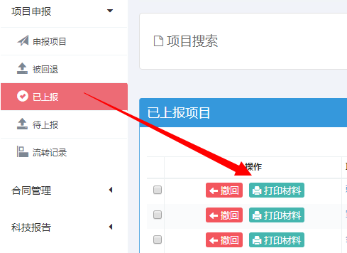

点击[打印材料]按钮会弹出一个窗口，如下图所示：

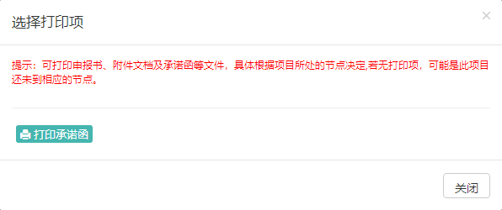

点击[打印承诺函]会打开一个新窗口，内容为“贵州省科学技术厅科技计划项目申请承诺书”，如下图所示：

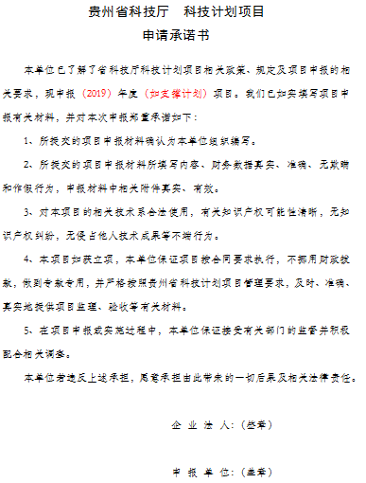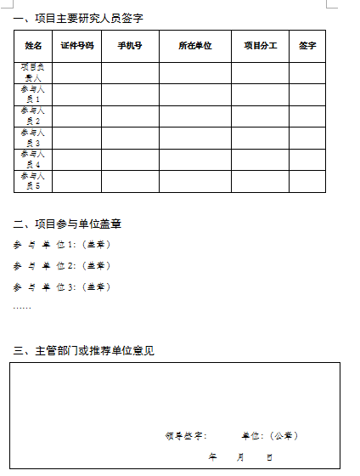

**“申请承诺书”必须和系统中的申报书内容一致，所以要求从系统打印。**承诺书纸质版项目负责人和参与人本人签字、合作单位盖章后到科研院301室办理校章盖章手续，最后扫描成PDF文件，然后在系统的已上报列表处点击[上传承诺函]上传，如下图所示：

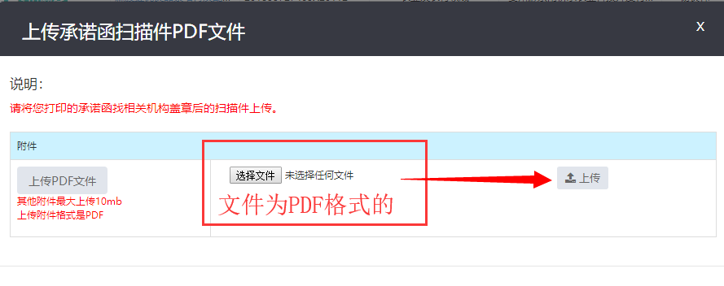

上传申请承诺书后，如果审核不通过则需要重新上传。

5、科技厅审核通过后，生成申请编号后就可以从系统打印终版申请书，将已签字盖章后的申请承诺书的原件附在终版申请书的后面。一式一份交301室。